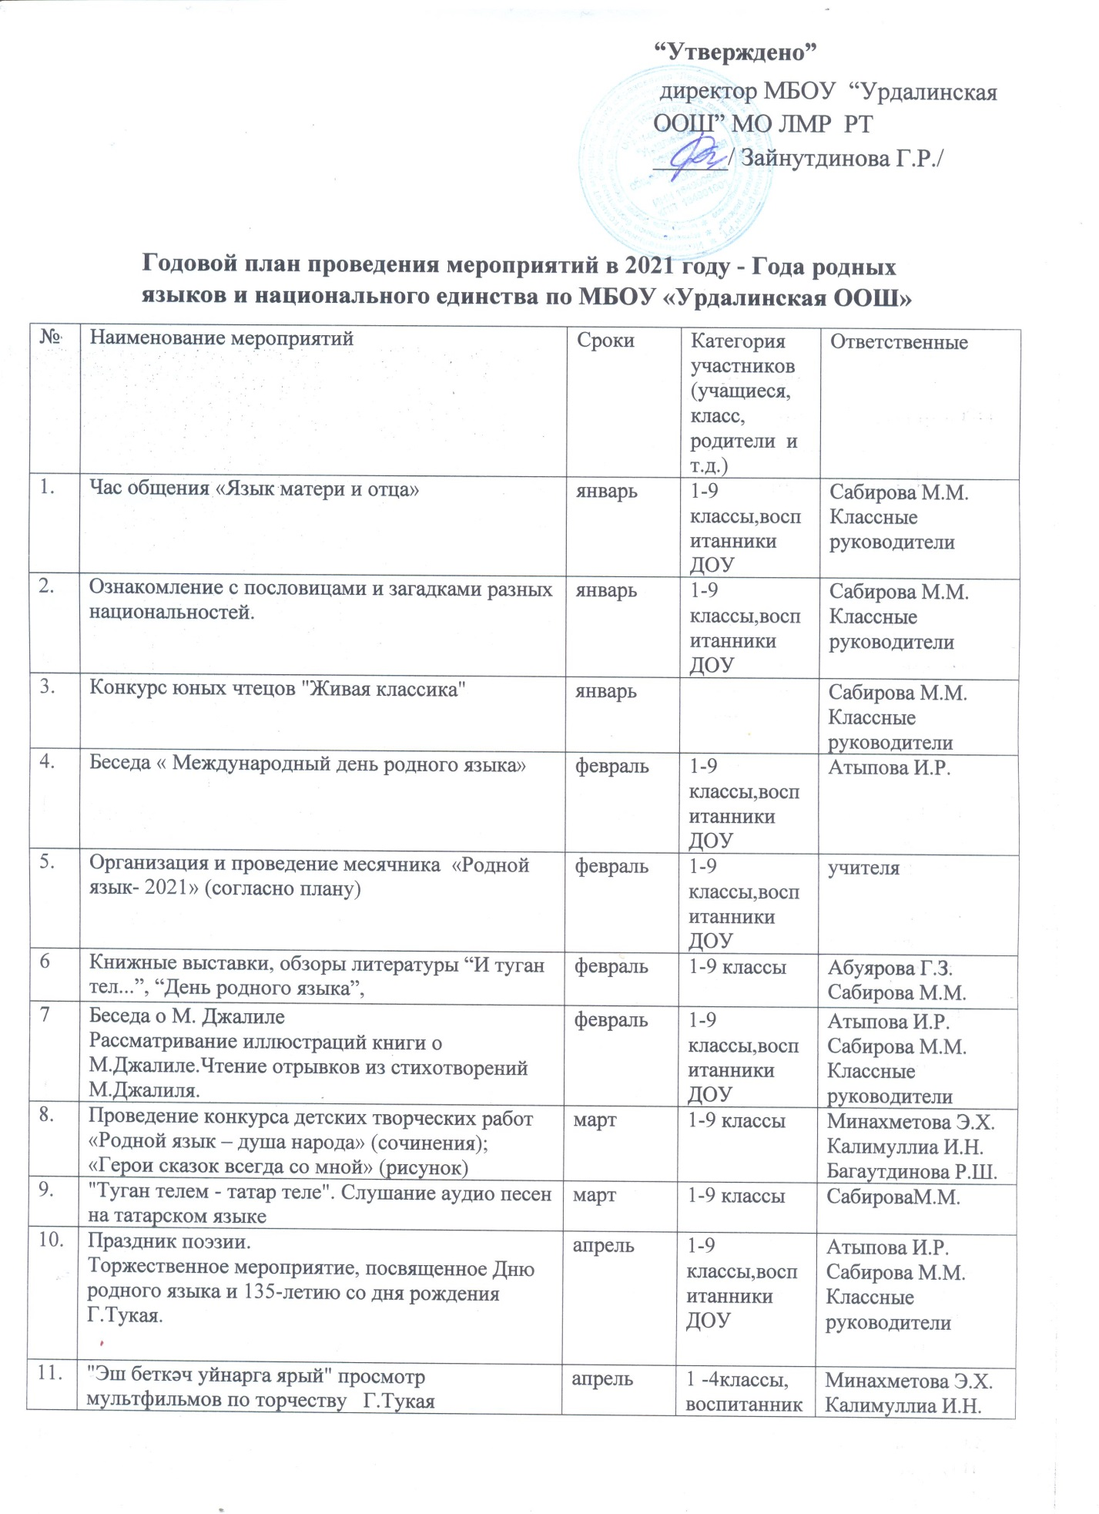

12. | Творческий конкурс, посвященный дню рождения Г.Тукая, "Кузгатмакчы булсан халык кyнеллэрен" ("Если хочешь затронуть душу народа...") | апрель | 1-9 классы | Атыпова И.Р.  Сабирова М.М.  Классные руководители
13. | Проведение школьного конкурса сочинений на родном языке, посвящённый 70-летию Победы Великой Отечественной войне: «Поклонимся великим тем годам» | май | 1-9 классы | Атыпова И.Р.  Сабирова М.М.  Классные руководители
14. | Проведение Внеклассного мероприятия «Знай, люби, береги и цени родной язык» | май | 1-9 классы | Атыпова И.Р.  Сабирова М.М.  Классные руководители
15. | КВН «Хикмэтле дэ,бизэкле дэ туган тел.» | май |  | Абуярова Г.З.  Сабирова М.М.
16. | Торжественное мероприятие, посвященное Дню русского языка и  годовщине со дня рождения А.С.Пушкина. | июнь | 1-8 классы | Атыпова И.Р.  Сабирова М.М.  Классные руководители
17. | Конкурс рисунков «Ай да Пушкин!» Флешмоб «Читаем Пушкина» | июнь | 1-9 классы | СабироваМ.М.
18. | Акция "Мин татарча сойлэшэм!" | июль | 1-9 классы,  воспитанники ДОУ | Атыпова И.Р.  Сабирова М.М.  Классные руководители
19. | Проведение Дня чтения на родном языке | август | 1-9 классы
20. | Конкурс рисунков к русским, татарским народным пословицам, сказкам «Пословица недаром молвится» | сентябрь | 1-5 классы | Сабирова М.М.  Кл.руководители.
21. | Книжная выставка «Жив язык – жив народ» | сентябрь | 1-9 классы | Абуярова Г.З.  Сабирова М.М.
22. | Конкурс рисунков «По следам истории», «Тарих эзлэреннэн». | октябрь | 1-9 классы | Сабирова М.М.
23. | Виртуальная экскурсия «Мой край родной Татарстан !». | октябрь | 1-9 классы,воспитанники ДОУ | Атыпова И.Р.  Сабирова М.М.
24. | Участие в муниципальной олимпиаде по родным языкам. | ноябрь | 5-9 классы | Зайнутдинова Г.Р.
25. | Конкурс на лучший рассказ об учителе на родном языке . | ноябрь | 5-9 классы | Атыпова И.Р.  Сабирова М.М.  Классные руководители
26. | Тематические классные часы, посвященные году родного языка «Родной язык дорог каждому из нас» | ноябрь | 1-9 классы | Атыпова И.Р.  Сабирова М.М.  Классные руководители
27. | Беседа “Как славно ты звенишь, родной язык” (о роли родного языка в современном мире) | декабрь | 1-9 классы | Атыпова И.Р.  Сабирова М.М.  Классные руководители
28. | Музыкальная гостиная «Җырлыйк әле!» | декабрь | 1-9 классы,воспитанники ДОУ | Атыпова И.Р.  Сабирова М.М.  Классные руководители

